MVHinterfüllpl 205x100cm inkl.Kleber

MEA Bautechnik

Eigenschaften

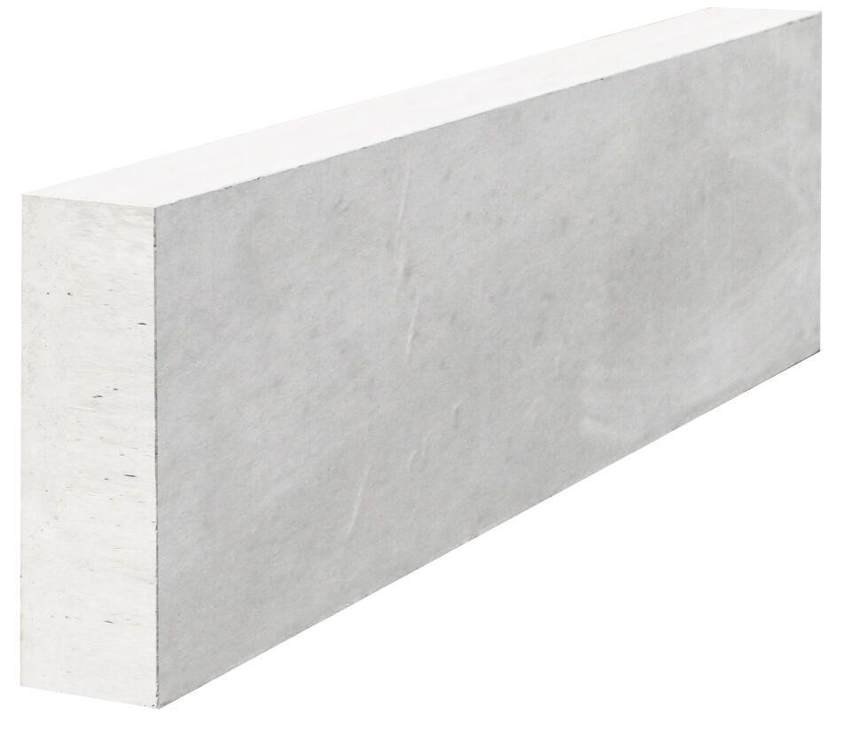

GTIN:

4001990683170

HAN:

016700327

Produkt

Hinterfüllplatte

Werkstoff

Beton

Breite (mm)

2.050,00